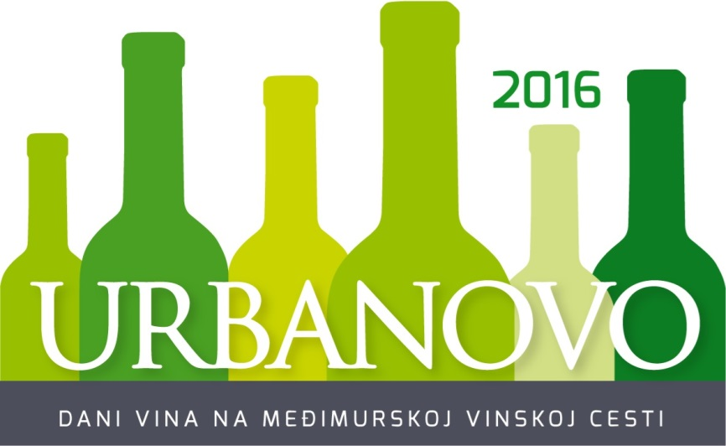
URBANOVO 2016
MEĐUNARODNO OCJENJIVANJE VINA ŠTRIGOVA
URBANOVO INTERNATIONAL WINE COMPETITION ŠTRIGOVA
ORGANIZATORI:
OPĆINA ŠTRIGOVA
DRUŠTVO VINOGRADARA I VINARA MEĐIMURJA „HORTUS CROATIAE„

Štrigova, 01.04.2016.

Dragi prijatelji vinari,

pozivamo Vas na međunarodno ocjenjivanje vina koje će se održati 29. i 30. 04. 2016. godine u kuriji Terbotz, Železna Gora 113,
40 312 Štrigova.

Organizatori ocjenjivanja vina su: Općina Štrigova i Društvo vinogradara i vinara Međimurja “Hortus Croatiae” iz Štrigove
Suorganizatori ocjenjivanja su: Međimurska županija, Republika Hrvatska i Društvo vinogradnikov ljutomersko-ormoških goric Jeruzalem i JARA - Javna razvojna agencija občine Ormož, Republika Slovenija, MESAP d.o.o., Nedelišće

Na ocjenjivanje vina mogu se prijaviti proizvođači vina (mirna i pjenušava vina) koji će se natjecati u dvije grupe:
- grupa A) vina proizvedena od sorte Moslavac (Pušipel) – Šipon – Furmint,
- grupa B) vina svih drugih sorata.
Proizvođači koji prijavljuju svoja vina za ocjenjivanje moraju proizvoditi vino sukladno zakonskim propisima države u kojoj proizvode.

Prijavnicu za sudjelovanje na ocjenjivanju dostavljamo u prilogu ovog poziva.
Prijavnice molimo dostaviti putem elektroničke pošte na adresu ocjenjivanje.strigova@gmail.com ili poštom na adresu Općina Štrigova, Štrigova 31, 40312 Štrigova, Republika Hrvatska, najkasnije do 25.04.2016.

Zadnji rok za predaju prijava je 25.04.2016. godine, a uzoraka 27.04.2016. godine.
(Uzorci se mogu poslati i poštom na adresu Općina Štrigova, Štrigova 31, 40312 Štrigova, Republika Hrvatska, najkasnije do 26.04.2016.)

Prikupljanje uzoraka obavljat će se u
utorak 26. travnja 2016. od 10.00 do 15.00, srijeda 27. travnja 2016. od 15.00 do 20.00 sati u kuriji TERBOTZ,
Železna Gora 113, 40 312 Štrigova.

Kotizacija za svaki prijavni uzorak iznosi 100 kn ili 15 €. Kotizacija se može uplatiti uplatom na IBAN HR4823400091845200004, poziv na broj HR00 29042016, opis: „Ocjenjivanje – IME i PREZIME“ (dokaz o uplati priložiti kod predaje uzoraka) ili gotovinom kod predaje uzoraka.

Ocjenjivanje vina provodi peteročlana komisija koju čine: 3 člana iz HR, 1 član iz SLO i 1 član iz HU prema međunarodnoj metodi 100 pozitivnih bodova, sukladno prijedlogu Međunarodnog ureda za lozu i vino u Parizu (Office Internationale de lavigne et du vin – OIV).

Na osnovu postignutog broja bodova, vina iz svake grupe (grupa A i grupa B) dobivaju slijedeća odličja:
- VELIKA ZLATNA DIPLOMA za vina koja postignu od 90-100 bodova,
- ZLATNA DIPLOMA za vina koja postignu od 85 – 89,99 bodova,
- SREBRNA DIPLOMA za vina koja postignu od 80 – 84,99 bodova,
- BRONČANA DIPLOMA za vina koja postignu od 75 – 79,99 bodova,
- PRIZNANJE ZA SUDJELOVANJE za vina koja postignu 61 – 74,99 bodova.

Dodjela diploma i priznanja biti će dodjeljeno na otvorenju festivala URBANOVO 2016., koje će se održati 13.,14. i 15. 05. 2016. godine u Štrigovi (više www.urbanovo.hr)

Vina koja budu ocijenjena ocjenom nižom od 61,00 bodova smatraju se odbačenim uz napomenu na ocjenjivačkom listiću i ne unose se u katalog festivala.

Organizator dodjeljuje posebno odličje ŠAMPION KVALITETE u kategoriji vina redovitih berbi i ŠAMPION KVALITETE u kategoriji vina predikatnih berbi, za svaku od grupa.

Za vina koja na ocjenjivanju osvoje odličje ŠAMPION KVALITETE organizator može dozovoliti na zahtjev nagrađenog proizvođača vina naljepnicu za bocu s oznakom manifestacije u zlatotisku u količinama koje nagrađeni proizvođač dokaže da može staviti u promet.

S poštovanjem,

ORGANIZATORI

Općina Štrigova  Načelnik:  Stanislav Rebernik, v.r. | Društvo vinogradara i vinara Međimurja  “Hortus Croatiae”  Predsjednik:  David Štampar mag.ing.agr., v.r.
m.p. | m.p.

